**Séminaire des 29 et 30/11/2017, Ifsttar Villeneuve d'Ascq**

# BILAN ET RESTITUTION DE L’ATELIER

# Activités internationales et européennes

L’architecture proposée pour le sommaire est indicative. Toute liberté vous est donnée pour ajouter, retirer un item etc.

# Présentation de l’atelier

La création de la nouvelle université cible est une très forte opportunité de rayonnement à l'international, avec des enjeux tant au niveau de la formation que de la recherche. L’atelier nous invite à y réfléchir, à se découvrir et à échanger pour faire émerger un projet commun de développement de nos activités et services à l'international.

Toutes sortes de questions se posent aujourd’hui sur l'université cible et il s’agit de tirer le meilleur parti de notre diversité de compétences et d’expériences à l’international.

L’objectif de cet atelier est dans ce contexte de recueillir les attentes, souhaits et points de vue le plus largement possible.

# Déroulement

3 phases essentielles : - se présenter - partager ses idées - construire un projet commun.

Mercredi 29/11 :

15h30-16h30 : Tour de table et présentation de chacun des participants (2min/pers)

16h30-17h30 : Brainstorming sur le thème " Quel International pour l'Université Cible ? "

Jeudi 30/11 :

8h30-9h30 : Brainstorming sur le thème " Quel International pour l'Université Cible ? ", suite et structuration des idées

9h30-10h30 : Développement sur le thème des points structurés qui auront émergé

11h30-13h : Préparation d'une synthèse collective et débat

Après-midi : Partages et compte-rendu entre ateliers

# Origine des participants

|  |
| --- |
| EIVP- |
| ESIEE Paris |
| Ifsttar-DAEI |
| Ifsttar-Cosys |

# Tour de table

Le groupe participant à l’atelier était majoritairement composé de chercheurs, mais il comprenait également des personnes en charge de fonctions support (contrat) ou de gestion administrative. Trois établissements étaient représentés : Ifsttar (majoritaire), ESIE Paris et EIVP. Les participants présentaient tous une sensibilité forte pour l’international, soit en raison de leur pays d’origine, soit de leur pratique assidue de la participation à des projets européens. La plupart des participants ont souligné l’apport positif de ces collaborations, le coté enrichissant des échanges et l’accroissement du rayonnement qu’elles donnent aux chercheurs et enseignants. Une bonne partie des participants voit dans la création de l’UCible l’opportunité d’être d’avantage présent dans les formations Européennes et Internationales et de pouvoir ainsi attirer les meilleurs étudiants.

Certaines réserves s’expriment également sur la complexification possible des procédures dans le cadre d’une U Cible et de la distance qui pourrait s’accroitre entre les équipes de recherche et la direction fonctionnelle en charge des aspects internationaux.

# Brainstorming autour de la question « Quel international pour l’U-Cible ? »

L’atelier de brainstorming a permis de recueillir plus de cinquante idées (post-its ci-dessous) qui ont ensuite été regroupés par grands « ilots » thématiques. Le tableau page 4 présente l’ensemble des résultats regroupés par ilot.

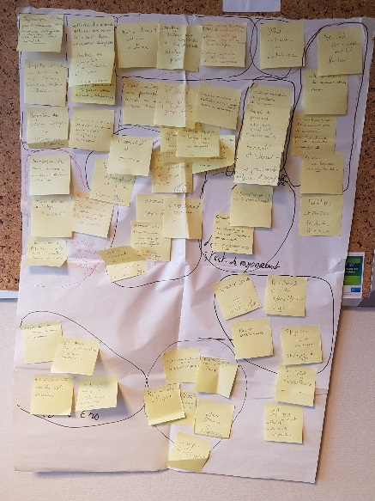

# Classement des post-it a posteriori

| **Appui aux projets** | **Stratégie de développement des collaborations (Recherche & Formation)** | **Internationalisation de l’Enseignement et des Formations** | **Outils de mise en œuvre de la stratégie (à visée rayonnement)** | **Stratégie d’influence** | **Principes fondateurs (1ere colonne)** | **Stratégie de réseaux thématiques** | **Communication et rayonnement interne/externe** | **Déploiements des partenariats structurants** | **Accompagnement bilatéral (Recherche & formation)** |
| --- | --- | --- | --- | --- | --- | --- | --- | --- | --- |
| Aide à la veille sur les calls européens | Campus à l'étranger | Alumni international (tout diplômés LMD et post-doc) | Chaires européennes ou internationales |  | Notre diversité est une richesse | Réseaux cibles sur la stratégie « ville de demain », « véhicules intelligents », « ville intelligente » | Communication descendante | Créer des liens entre partenaires actuels en recherche et pour la formation | Accueil et incitation mobilités des chercheurs |
| Aide au montage de projets européens | Hubs réseaux --> Synergies | Bourse d'excellence | Création du statut de chercheur ou prof associé sortant et entrant | Ambassades / consulats / Ministère relations externes + Campus France | Stratégie interne des établissements --> Stratégie générale | Accompagner le travail en réseaux au niveau européen et international | Communication sous toutes ses formes (montante et descendante) | Politique d'incitation et d'opportunités géographiques | aide à l'accueil des stagiaires et chercheurs étrangers |
| Appui au montage de projets Européens (ciblés selon les compétences) | Hubs / partenariat recherche - enseignement partagés | Masters internationaux (internationalisation des formations) | Formation et internationalisation des personnels entrants et sortants | Dynamique d'influence pour le réseautage et la remontée de sujets au niveau des pays (liens avec les tutelles) | Une université connue dans le monde entier | Participer en tant que nouvelle université à la construction de réseaux européens | Outils innovants de communication interne et externe (visio, SI, séminaires virtuels) | Associer programme de recherche avec enseignements (--> nouveaux métiers) | formalisation des conventions d'accueil des chercheurs et étudiants étrangers |
| Support pour montage des projets internationaux | Déploiement de bureaux à l'étranger | Stagiaires issus des partenaires avec catalogue de sujets | Mobilités des personnels (chercheurs étudiants et administratifs | Mettre des ressources internes au service de la construction des réseaux européens | Une université bien connue pour un thème (ou plusieurs) bien identifiés | Faire entrer des pays avec lesquels on veut travailler dans nos réseaux | Base de partenaires et points de contacts (cf SI idex Lyon) | Créer une dynamique autour des visites pour créer des liens avec partenaires nouveaux | Accueil : aide aussi au logement sur tous les sites |
|  | LIA et UMI | Recrutement pour des masters / filières anglais | Internationalisation des procédures et des documents | Stratégies pour placer des thèmes de recherche au cœur des financements européens avec une ouverture internationale | Être vu comme un institut moteur à l'échelle européenne |  | Communication externe | Soutien des pays en développement sur nos thématiques (ex Afrique) | mobilités sortantes étudiants et doctorants |
|  | Appui à l'export d'entreprises | Summer course / F.C e-learning |  | Travail amont sur préparation du PCRD (influence et réseaux) | DRI centralisée ou distribuée ? |  | Salon international de l'Ucible | Identifier les thèmes de collaboration avec les pays développés (ex V.A) |  |
|  | Expertise internationale dans le cadre de crises (ex : séisme) |  |  | Expertise au niveau européen / assurer une présence |  |  | Internationalisation at home |  |  |

***Animateur : Jean-Luc Polleux (ESIEE)***

***Organisateurs : Frédéric Toumazet (UPEM), Agnès JULLIEN (IFSTTAR)***

***Rapporteurs : Claude Marin-Lamellet (IFSTTAR), Agnès JULLIEN (IFSTTAR) –synthèse du tour de table - page 2***

***Post-it produits en séance : pages 3 et 4***

***Présentation ppt de la synthèse à chaud du groupe : Jean-Luc Polleux (ESIEE) –pages 5 et 6***